Gradiva za delavnico v okviru programa SSS za učitelje fizike
Aktivni pouk: teme iz elektrostatike
Andreja Šarlah
Gradiva so povzeta in/ali prirejena po gradivih v
- E. Etkina, D. Brookes, G. Planinšič, A. Van Heuvelen, College Physics – Active Learning Guide (ALG), Pearson, 2019.
- E. Etkina, D. Brookes, G. Planinšič, A. Van Heuvelen, College Physics – Online Active Learning Guide (OALG), Pearson, 2019.
- S. Faletič, T. Maroševič, G. Planinšič, A. Šarlah, Gradiva za izvajanje pouka fizike na daljavo – Elektrika in magnetizem, elektronski vir, 2021.
- Posnetki poskusov, G. Planinšič in E. Etkina, https://www.youtube.com/@gorazdplaninsicfmful3516

1. aktivnost: Opazovalni poskus – od česa je odvisna sila? (prirejeno po ALG 17.4.1)
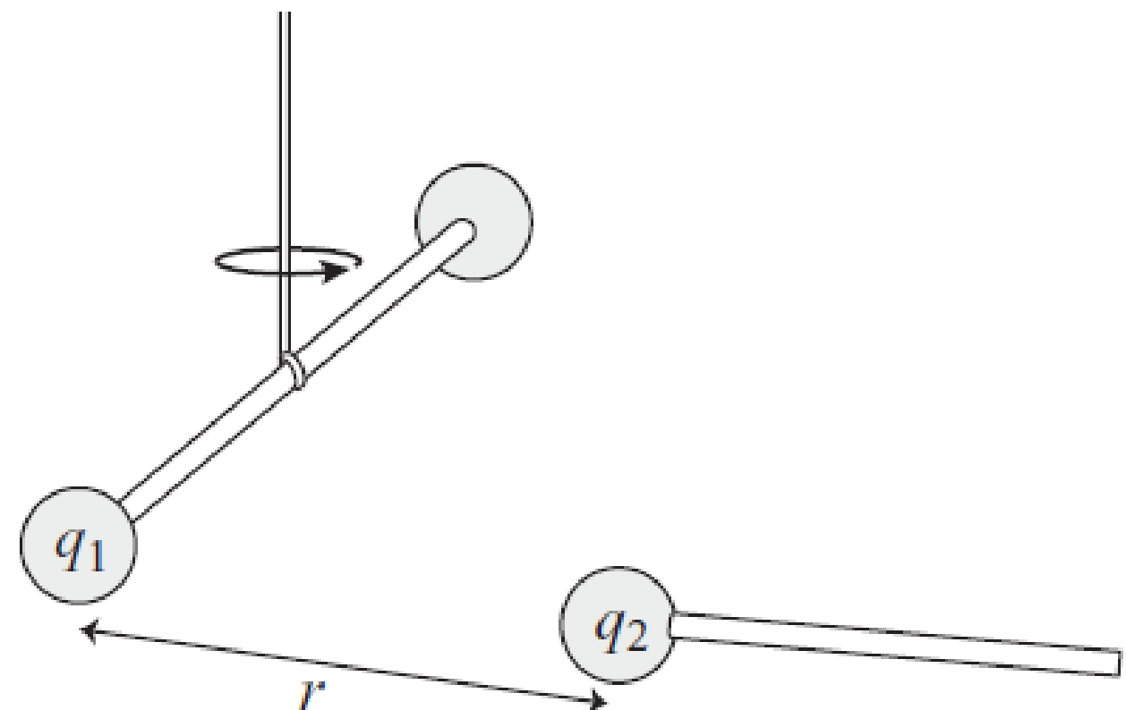
Charles Coulomb je s torzijsko tehtnico (glejte sliko desno) meril silo, s katero nabita kroglica deluje na drugo nabito kroglico, in tako ugotovil, kako je sila med dvema nabitima telesoma odvisna od velikosti naboja in njune medsebojne razdalje. Coulomb ni mogel natančno meriti naboja na kroglicah, a je uporabil domiselno idejo, ki mu je pomagala oceniti relativne naboje. Naboj na kroglicah je namreč razdelil na polovico, tako da se je nabite kovinske kroglice dotaknil z enako nenabito kroglico.
V spodnji tabeli so zbrani podatki, kot bi jih bil lahko izmeril Coulomb.
- V skupini razpravljajte, katere so neodvisne spremenljivke v Coulombovem poskusu in katera je odvisna spremenljivka.
- Predstavite podatke grafično. Analizirajte spremembe odvisne spremenljivke, ko spreminjate po eno neodvisno spremenljivko naenkrat. S takšno analizo (kontroliran poskus) poiščite v podatkih vzorce/pravila in na podlagi svojih opažanj predlagajte matematični izraz za silo med nabitima telesoma.

Poskus | Naboj $e_{1}$ | Naboj $e_{2}$ | Razdalja $r$ | Sila $F_{e_{1} na e_{2}}$
1 | 1 (enota) | 1 (enota) | 1 (enota) | 1 (enota)
2 | 1/2 | 1 | 1 | 1/2
3 | 1/4 | 1 | 1 | 1/4
4 | 1 | 1/2 | 1 | 1/2
5 | 1 | 1/4 | 1 | 1/4
6 | 1/2 | 1/2 | 1 | 1/4
7 | 1/4 | 1/4 | 1 | 1/16
8 | 1 | 1 | 2 | 1/4
9 | 1 | 1 | 3 | 1/9
10 | 1 | 1 | 4 | 1/16

2. aktivnost: Opazovalni poskus – električna energija (prirejeno po ALG 17.5.2 in ALG 17.5.3)
Coulombov zakon je matematično zelo podoben Newtonovemu gravitacijskemu zakonu, ki opisuje silo med telesi z maso. Zato je smiselno pričakovati, da ima sistem dveh (ali več) nabitih teles tudi nekakšno električno potencialno energijo (označimo jo z $W_{ep}$). Raziščimo to idejo z naslednjimi poskusi.
1. opazovalni poskus
- Pozorno opazujte poskus na povezavi https://youtu.be/xOKqrZIFx_0.
- Narišite skico začetnega in končnega stanja ter označite izbrani opazovani sistem.
- Predstavite proces z energijskim stolpčnim diagramom. V diagram smiselno vključite $W_{ep}$.
2. opazovalni poskus
- Pozorno opazujte poskus.
- Narišite skico začetnega in končnega stanja ter označite izbrani opazovani sistem.
- Predstavite proces z energijskim stolpčnim diagramom. V diagram smiselno vključite $W_{ep}$.
3. opazovalni poskus
- Pozorno opazujte poskus https://youtu.be/Tpn5mKaDIHY.
- Narišite skico začetnega in končnega stanja ter označite izbrani opazovani sistem.
- Predstavite proces z energijskim stolpčnim diagramom. V diagram smiselno vključite $W_{ep}$.
Pri 3. poskusu privzemite, da je $W_{ep}=0$, ko sta telesi zelo daleč stran.

3. aktivnost: Kinestetična aktivnost – polje E
S katero količino lahko opišemo motnjo, ki jo v prostoru ustvari nabit delec? Vemo, da interakcijo med nabitimi telesi lahko opišemo z električno silo, s katero eno telo deluje na drugega. Vendar sila ne more opisati električne motnje, ki jo ustvari eno telo, saj je odvisna od naboja drugega telesa. Vendar pa …
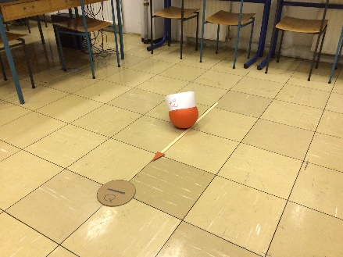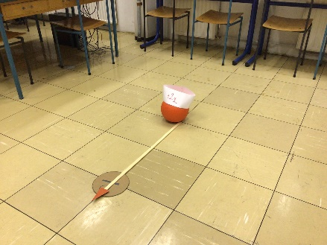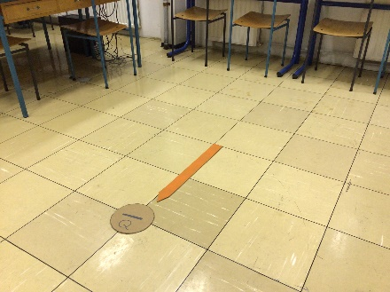
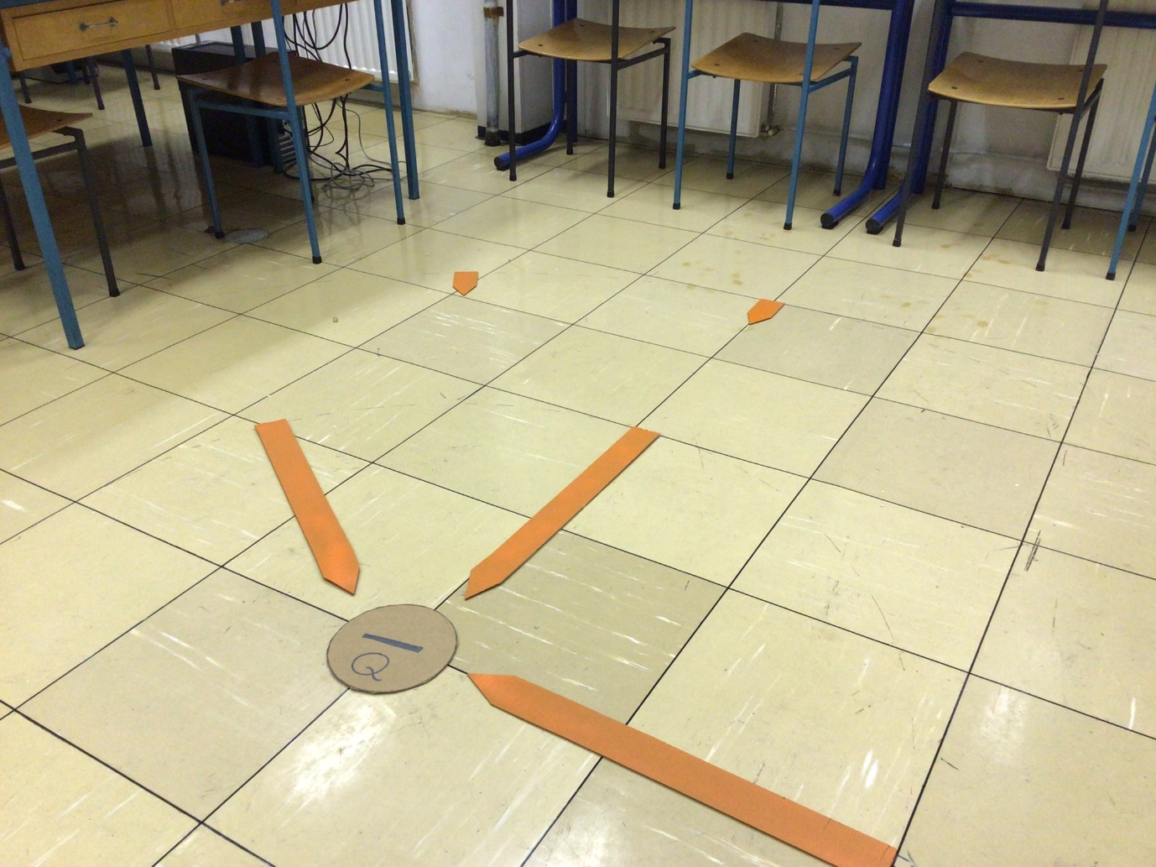

4. aktivnost: Testni poskus – ali lahko polje E vektorsko seštevamo?
I) Na podlagi ideje, da polje E lahko vektorsko seštevamo, napovejte, kakšno je polje E v različnih točkah med
- parom enakih nabojev

- nabojema v električnem dipolu

II) Primerjajte svojo napoved z izidom poskusa v simulaciji PhET (https://phet.colorado.edu/sims/html/charges-and-fields/latest/charges-and-fields_all.html).
5. aktivnost: Opazovalna aktivnost – silnice polja E
Podane so silnice polja E za pet primerov:
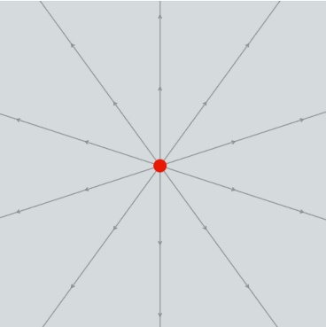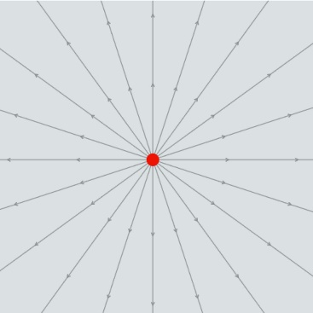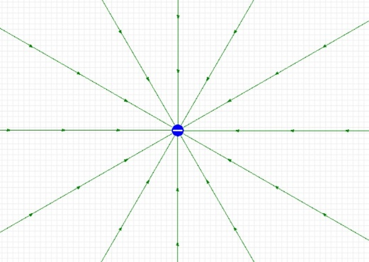
A $e=+10 nC$ B $e=+20 nC$ C $e=-12 nC$
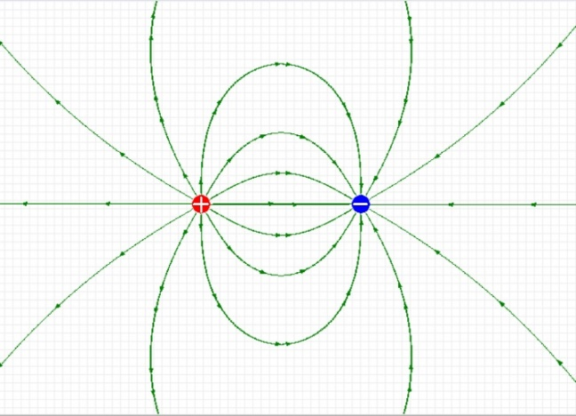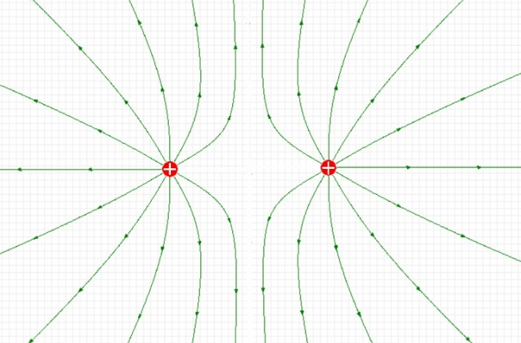
D Dva naboja: $e_{1}=+12 nC$ in $e_{2}=-12 nC$ E Dva naboja: $e_{1}=+12 nC$ in $e_{2}=+12 nC$

- Pozorno si oglejte slike silnic polja E in opišite čim več vzorcev (značilnosti, ki veljajo za vse prikazane primere), ki jih opazite.

6. aktivnost: Aplikativna aktivnost – preseki $\vec{E}(z)$
Spodnji sliki kažeta silnice polja E za električni dipol in za par enakih nabojev. Na podlagi silnic narišite za oba primera grafa $E_{z}(z)$ in $E_{x}(z)$. Mislite si, da se pomikate vzdolž osi $z$ in opazujete, kako se spreminja ustrezna skalarna komponenta vektorja polja E.
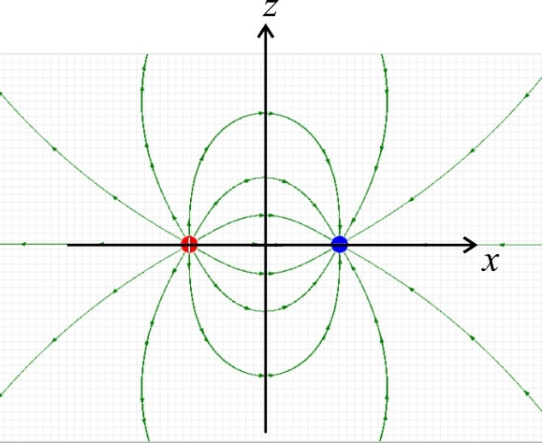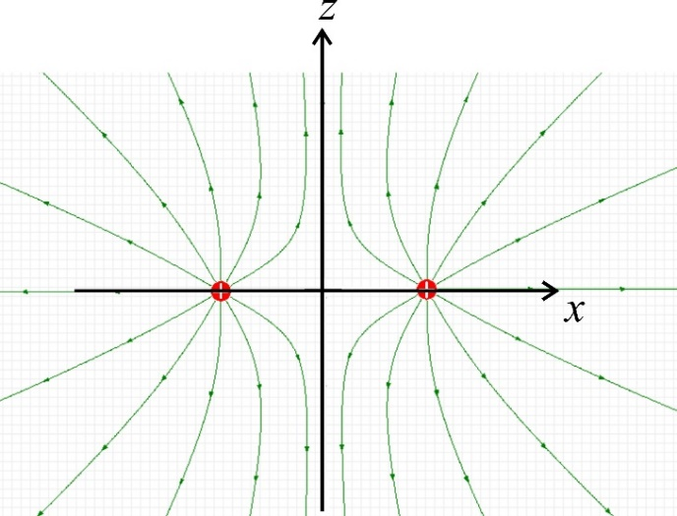

7. aktivnost: Kinestetična aktivnost – polje V
S katero količino lahko opišemo motnjo, ki jo v prostoru ustvari nabit delec? Vemo, da interakcijo med nabitimi telesi lahko opišemo z električno energijo sistema nabitih teles. Vendar energija ne more opisati električne motnje, ki jo ustvari eno telo, saj je odvisna od naboja drugega telesa. Vendar pa …
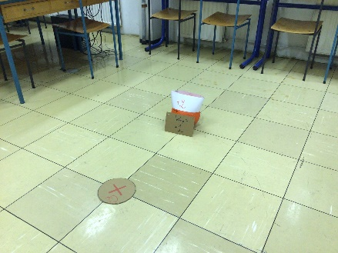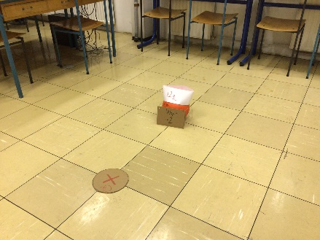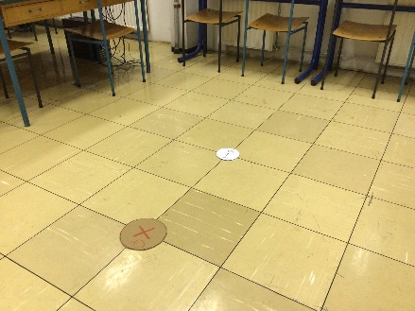
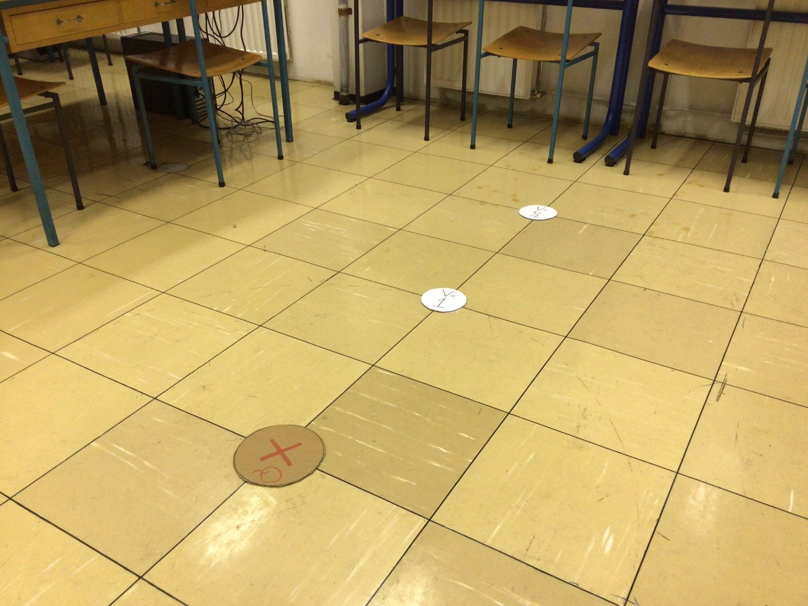
8. aktivnost: Dve neskončni plošči ter polje E in polje V
Imamo dve »neskončni« plošči, ki sta enakomerno nabiti z nasprotnima nabojema. Velikost naboja na obeh ploščah je enaka. Velikost polja E (električne poljske jakosti), ki ga ustvarja posamezna plošča v prostoru je $E_{0}$. Plošči postavimo tako, kot kaže slika.
- Z znanjem, ki ste ga usvojili do zdaj, napovejte smer in velikost polja E v treh delih prostora, ki so označeni z I, II in III. Nato narišite silnice polja E, ki ga prikazana postavitev ustvarja v prostoru.
- V osrednjem delu (II) narišite ekvipotencialne ploskve.

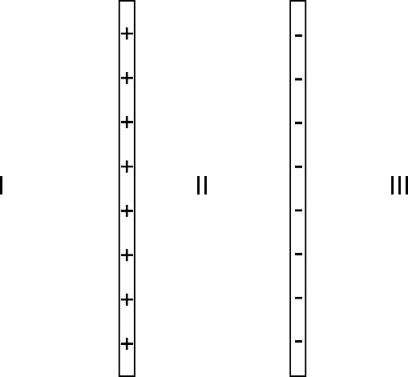

Zaključna aktivnost: Napetost (prirejeno po ALG 18.4.3)
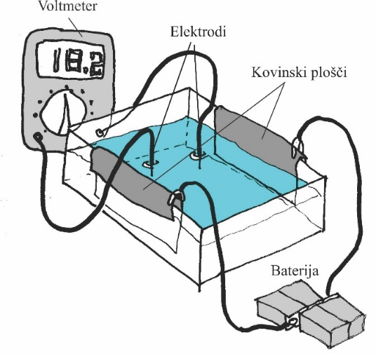
V tej aktivnosti boste na podlagi usvojenega znanja napovedali izide poskusov in nato primerjali svoje napovedi z izidi.

V poskusih boste uporabljali digitalni voltmeter za merjenje potencialne razlike (=napetosti) med dvema točkama. V poskusu boste uporabili tudi baterijo. To je naprava, ki ustvarja konstantno potencialno razliko med svojima priključkoma. Priložena baterija ustvarja potencialno razliko $9 V$ (priključek z oznako $+$ je na potencialu $+9 V$ glede na priključek z oznako $-$). V poskusu boste uporabili dve bateriji, ki skupaj ustvarjata napetost$18 V$.

Potencialno razliko med dvema točkama izmerite tako, da se točk dotaknete s kabloma (elektrodama), ki sta priključena na voltmeter. Če priključite črni kabel na priključek z oznako COM, bo merilna naprava kazala potencialno razliko med rdečim in črnim kablom. Merilni točki sta lahko na kovinskih ploščah ali kjer koli v vodi. POČAKAJTE Z IZVEDBO POSKUSOV DO KORAKA b.

- Preden začnete z izvajanjem poskusov, napovejte in narišite, kam kažejo silnice polja E in kako potekajo ekvipotencialne ploskve v vodi znotraj posode. Narišite oblike ekvipotencialnih ploskev in (približno) napovejte njihove vrednosti. Predpostavite, da kovinski plošči ustvarjata električno polje znotraj posode na podoben način, kot nasprotno nabiti vzporedni plošči v zraku. Pogovorite se o vseh dodatnih predpostavkah, ki jih boste sprejeli.
- Priključite pola baterije na kovinski plošči (uporabite krokodile). Izvedite poskuse in primerjajte meritve z napovedmi. Če je treba, popravite svoje razmisleke.
POMEMBNO: Takoj, ko zaključite z meritvami, odstranite priključne kable z baterije!
- V naslednjem koraku boste spremenili poskus tako, da bo razdalja med elektrodama fiksna (uporabite stiroporna držala in elastike). Na podlagi svojega znanja o električnem potencialu napovejte, kaj bo pokazal voltmeter v naslednjih primerih. Počakajte z izvajanjem poskusov!
  - Zveznica med elektrodama je usmerjena vzdolž črte, ki je pravokotna na kovinski plošči; elektrodi premikate vzdolž te črte; izberite še drugo črto in ponovite poskus.
  - Zveznica med elektrodama je usmerjena vzdolž črte, ki je vzporedna s kovinskima ploščama; premikate ju vzdolž te črte; izberite še drugo črto in ponovite poskus.
  - Elektrodi držite na sredini posode in ju vrtite okoli navpične osi.
- Izvedite poskuse in zabeležite rezultate. Se vaše napovedi ujemajo z izidi poskusov? Če se ne, razmislite, o predpostavkah, ki ste jih sprejeli pri oblikovanju napovedi.

